KLASIFIKASI SPASIAL DAERAH RAWAN BANJIR MENGGUNAKAN PEMODELAN BERBASIS DATA LANDSAT-9 STUDI KASUS DI DAS CILIWUNG-CISADANE

SKRIPSI

Oleh:
Nesa Amelia Wati
2103025013

PROGRAM STUDI TEKNIK ELEKTRO
FAKULTAS TEKNOLOGI INDUSTRI DAN INFORMATIKA
UNIVERSITAS MUHAMMADIYAH PROF. DR.HAMKA
JAKARTA
2025

KLASIFIKASI SPASIAL DAERAH RAWAN BANJIR MENGGUNAKAN PEMODELAN BERBASIS DATA LANDSAT-9 STUDI KASUS DI DAS CILIWUNG-CISADANE
SKRIPSI
Disusun untuk Memenuhi Persyaratan Kelulusan Sarjana Teknik Elektro

Oleh:
Nesa Amelia Wati
2103025013

PROGRAM STUDI TEKNIK ELEKTRO
FAKULTAS TEKNOLOGI INDUSTRI DAN INFORMATIKA
UNIVERSITAS MUHAMMADIYAH PROF. DR.HAMKA
JAKARTA
2025

HALAMAN PERSETUJUAN

KLASIFIKASI SPASIAL DAERAH RAWAN BANJIR MENGGUNAKAN PEMODELAN BERBASIS DATA LANDSAT-9 STUDI KASUS DI DAS CILIWUNG-CISADANE
SKRIPSI
Dibuat untuk Memenuhi Persyaratan Kelulusan Sarjana Teknik
Oleh:
Nesa Amelia Wati
2103025013
Telah diperiksa dan disetujui untuk diajukan ke Sidang Ujian Skripsi Program Studi Teknik Elektro Fakultas Teknologi Industri dan Informatika UHAMKA
Tanggal, 04 Juli 2025
Pembimbing-1 | Pembimbing-2
Ir. Harry Ramza, ST., MT., Ph.D.  NIDN. 0303097006 | Prof. Dr. Ratih Dewanti Dimyati, M.Sc  NIP. 196007081984032001
Mengetahui,
Ketua Program Studi Teknik Elektro
Ir. Harry Ramza, S.T., M.T., Ph.D.
NIDN. 0303097006

HALAMAN PENGESAHAN

KLASIFIKASI SPASIAL DAERAH RAWAN BANJIR MENGGUNAKAN PEMODELAN BERBASIS DATA LANDSAT-9 STUDI KASUS DI DAS CILIWUNG-CISADANE

SKRIPSI
Oleh:
Nesa Amelia Wati
2103025013
Telah diuji dan dinyatakan lulus dalam Sidang Ujian Skripsi Program Studi Teknik Elektro Fakultas Teknologi Industri dan Informatika UHAMKA
Tanggal, 21 Juli 2025
Pembimbing-1 | Pembimbing-2
Ir. Harry Ramza, S.T., M.T., Ph.D.  NIDN. 0303097006 | Prof. Dr. Ratih Dewanti Dimyati, M.Sc  NIP. 196007081984032001
Penguji-1 | Penguji-2
Dr. Ir. Sofia Pinardi, MT  NIDN. 0323027401 | Dr. Dwi Astuti Cahyasiwi, S.T., M.T.  NIDN. 0323027401
Mengesahkan,  Dekan  Fakultas Teknologi Industri dan Informatika UHAMKA | Mengetahui,  Ketua Program Studi  Teknik Elektro
Dr. Dr. Dan Mugisidi, S.T., M.Si.  NIDN. 0301126901 | Ir. Harry Ramza, S.T., M.T., Ph.D.  NIDN. 0303097006

PERNYATAAN KEASLIAN

Saya, yang membuat pernyataan
Nama | : | Nesa Amelia Wati
NIM | : | 2103025013
Judul Skripsi | : | Klasifikasi Spasial Daerah Rawan Banjir Menggunakan Pemodelan Berbasis Data Landsat-9 Studi Kasus di DAS Ciliwung-Cisadane

Menyatakan bahwa, skripsi ini merupakan karya saya sendiri (ASLI) dan isi dalam skripsi ini tidak terdapat karya yang pernah diajukan oleh orang lain untuk memperoleh gelar akademis di suatu institusi pendidikan tinggi mana pun, dan sepanjang pengetahuan saya juga tidak terdapat karya atau pendapat yang pernah ditulis dan/atau diterbitkan oleh orang lain, KECUALI yang secara tertulis diacu dalam naskah ini dan disebutkan dalam Daftar Referensi.
Segala sesuatu yang terkait dengan naskah dan karya yang telah dibuat adalah menjadi tanggung jawab saya pribadi.

Jakarta. 01 Juli 2025

Nesa Amelia Wati

KATA PENGANTAR

Assallamu’alaikum wa rohmatullahi wa barokaatuh, shalawat dan salam kepada Nabi Muhammad dan para pengikutnya.
Puji syukur ke hadirat Allah SWT yang telah melimpahkan rahmat, taufik dan hidayah-Nya sehingga penulisan skripsi ini dapat diselesaikan dengan baik. Shalawat serta salam senantiasa tercurah kepada Nabi Muhammad SAW, beserta keluarga, sahabat, dan seluruh pengikutnya hingga akhir zaman.
Skripsi ini merupakan hasil penelitian yang dilaksanakan di Pusat Riset Geoinformatika, Badan Riset dan Inovasi Nasional (BRIN) Kecamatan Cibinong, Kabupaten Bogor, Republik Indonesia. Penelitian ini tidak akan dapat terlaksana tanpa dukungan, bimbingan, serta inspirasi dari berbagai pihak, terutama seluruh staf peneliti di Pusat Riset Geoinformatika. Mereka telah memberikan wawasan yang sangat berharga mengenai metodologi dan langkah-langkah teknis yang harus diambil selama proses penelitian.
Dengan tulus saya menyampaikan rasa terima kasih dan penghargaan sebesar-besarnya kepada:
- Bapak Ir. Harry Ramza M.T.,Ph.D., MIPM selaku Dosen Pembimbing, atas bimbingan dan nasihatnya selama proses penelitian dan penulisan skripsi ini.
- Ibuk Prof. Dr. Ratih Dewanti Dimyati, M.Sc selaku Pembimbing tugas akhir di Pusat Riset Geoinformatika, BRIN Cibinong, atas bimbingan dan nasihatnya selama proses penelitian dan penulisan skripsi ini.
- Orang tua dan keluarga tercinta atas doa, semangat serta kasih sayang yang tidak pernah putus dan menjadi kekuatan utama dalam menyelesaikan studi ini.
Akhir kata, saya berharap skripsi ini dapat menjadi referensi bagi mahasiswa dan dosen di lingkungan Fakultas Teknologi Industri dan Informatika Universitas Muhammadiyah Prof. DR.HAMKA dalam menulis karya ilmiah dengan tata tulisan yang standar, sehingga permasalahan dalam tata tulis dapat diminimalisir dan fokus lebih ditujukan pada kualitas isi dari karya ilmiah yang dihasilkan.
Wa billahitaufiq wal hidayah, fastabiqul khoirat, wassalamu’alaikum wa rohmatullahi wa barokaatuh.

PERSETUJUAN PUBLIKASI KARYA ILMIAH UNTUK KEPENTINGAN AKADEMIS

Sebagai sivitas akademika Universitas Muhammadiyah Prof. DR. HAMKA (UHAMKA), saya yang bertandatangan di bawah ini:

Nama | : | Nesa Amelia Wati
NIM | : | 2103025013
Program Studi | : | Teknik Elektro
Menyetujui, memberikan Hak Bebas Royalti Noneksklusif (non-exclusive royalty free right) kepada Universitas Muhammadiyah Prof. DR.HAMKA (UHAMKA) atas karya ilmiah saya beserta perangkat yang ada (jika diperlukan) yang berjudul:
Klasifikasi Spasial Daerah Rawan Banjir Menggunakan
Pemodelan Berbasis Data Landsat-9 Studi Kasus
di DAS Ciliwung-Cisadane
Hak Bebas Royalti Noneksklusif ini Universitas Muhammadiyah Prof. DR HAMKA berhak menyimpan, mengalihmedia/formatkan, mengelola dalam bentuk pangkalan data (database), merawat, dan memublikasikan skripsi saya selama tetap mencantumkan nama saya sebagai penulis/pencipta dan sebagai pemilik Hak Cipta.
Segala sesuatu yang terkait dengan naskah dan karya yang telah dibuat adalah menjadi tanggung jawab saya pribadi.

Jakarta, 01 Juli 2025

Nesa Amelia Wati

ABSTRAK

Klasifikasi Spasial Daerah Rawan Banjir Menggunakan Pemodelan Berbasis Data Landsat 9 Studi Kasus di DAS Ciliwung-Cisadane
Nesa Amelia Wati
Penelitian ini bertujuan untuk membangun model klasifikasi spasial tingkat kerawanan banjir di wilayah Daerah Aliran Sungai (DAS) Ciliwung-Cisadane menggunakan data penginderaan jauh berbasis satelit dan pemrosesan berbasis cloud melalui platform Google Earth Engine (GEE). Metode ini mengintegrasikan enam parameter utama yang memengaruhi risiko banjir, yaitu elevasi (DEM), kemiringan lereng, jenis penggunaan lahan/penutup lahan (LULC), akumulasi aliran air, jarak dari sungai, dan curah hujan tahunan. Setiap parameter direklasifikasi berbasis threshold dan diberi skor serta bobot sesuai kontribusinya terhadap potensi banjir. Seluruh parameter kemudian dinormalisasi dan digabungkan melalui pendekatan weighted overlay untuk menghasilkan peta indeks kerentanan banjir. Hasil klasifikasi dibagi ke dalam tiga tingkat risiko, yaitu rendah, sedang, dan tinggi. Wilayah dengan risiko tertinggi umumnya merupakan dataran rendah yang berada dekat sungai, memiliki curah hujan tinggi, serta didominasi oleh permukiman padat. Model yang dikembangkan dalam penelitian ini dapat digunakan sebagai alat bantu dalam mendukung perencanaan mitigasi, sistem peringatan dini, serta pengambilan kebijakan berbasis data spasial secara efisien dan objektif.
Kata kunci: big data spasial, mitigasi bencana, multi-kriteria, sistem awan, klasifikasi tematik
Spatial Classification for Flood-Prone Areas Using Landsat 9-Based Modeling: A Case Study in the Ciliwung–Cisadane Watershed
Nesa Amelia Wati
This study aims to develop a spatial classification model of flood susceptibility in the Ciliwung–Cisadane watershed using satellite-based remote sensing data and cloud-based processing via the Google Earth Engine (GEE) platform. The method integrates six key parameters influencing flood risk: elevation (DEM), terrain slope, land use/land cover (LULC), flow accumulation, distance from rivers, and annual rainfall. Each parameter was reclassified based on threshold values and assigned scores and weights according to its relative contribution to flood potential. All parameters were then normalized and combined through a weighted overlay approach to generate a flood vulnerability index map. The resulting classification is divided into three risk levels: low, moderate, and high. Areas classified as high risk are typically low-lying, located near riverbanks, exposed to high rainfall, and dominated by dense settlements. The model developed in this research serves as a decision-support tool for flood mitigation planning, early warning system development, and evidence-based spatial policy making.
Keywords: spatial big data, disaster mitigation, multi-criteria analysis, cloud computing, thematic classification

DAFTAR ISI

HALAMAN PERSETUJUAN ii
HALAMAN PENGESAHAN iii
PERNYATAAN KEASLIAN iv
KATA PENGANTAR v
PERSETUJUAN PUBLIKASI KARYA ILMIAH UNTUK KEPENTINGAN AKADEMIS vii
ABSTRAK viii
DAFTAR ISI ix
DAFTAR TABEL xi
DAFTAR GAMBAR xii
DAFTAR LAMPIRAN xiii
BAB 1. PENDAHULUAN 1
1.1 Latar Belakang Masalah 1
1.2 Perumusan Masalah 2
1.3 Batasan Masalah 3
1.4 Tujuan Penelitian 3
1.5 Manfaat Penelitian 3
1.6 Sistematika Penulisan 4
BAB 2. DASAR TEORI 6
2.1 Kerangka Teori 6
2.1.1 Penginderaan jauh dan sistem informasi geografis (SIG) 6
2.1.2 Kerentanan banjir 7
2.1.3 Google earth engine (GEE) 7
2.1.4 Elevasi berdasarkan citra DEM SRTM 8
2.1.5 Kemiringan lereng (slope) 9
2.1.6 Jarak dari sungai 9
2.1.7 Akumulasi aliran (flow accumulation) 10
2.1.8 Curah hujan climate hazards group infrared precipitation with station data (CHIRPS) 10
2.1.9 Penggunaan lahan land use land cover (LULC) 11
2.2 Tinjauan Pustaka 12
2.2.1 Penelitian oleh Humaid Assaidi 12
2.2.2 Penelitian oleh Fini Seftiani 12
2.2.3 Penelitian oleh (I. H. O. Sitorus et al., 2021) 13
2.2.4 Penelitian terkait di DAS Ciliwung-Cisadane 14
BAB 3. METODOLOGI 16
3.1 Langkah-langkah Penelitian 16
3.1.1 Menentukan wilayah studi 17
3.1.2 Eksplorasi data 17
3.1.3 Pra-pengolahan data parameter yang digunakan 17
3.1.4 Prosesing data dengan skoring dan pembobotan 20
3.2 Teknik Pengumpulan Data 22
3.3 Tempat Penelitian 22
BAB 4. HASIL DAN PEMBAHASAN 23
4.1 Perancangan Model 23
4.2 Hasil 25
4.3 Pembahasan 36
BAB 5 SIMPULAN 38
5.1 Simpulan 38
5.2 Saran 38
DAFTAR REFERENSI 40
LAMPIRAN 44
LAMPIRAN A 44
LAMPIRAN B 49
LAMPIRAN C 50

DAFTAR TABEL

Tabel 3.1 Parameter berdasarkan penelitian yang relevan 21

Tabel 4.1 Score dan pembobotan parameter 26

DAFTAR GAMBAR

Gambar 2. 1 Contoh editor code pada Google Earth Engine 8

Gambar 4. 1 Flowchart proses perhitungan model kerentanan banjir 25
Gambar 4. 2 Peta 3dimensi batas wilayah (Area of Interest) DAS Ciliwung-Cisadane 28
Gambar 4. 3 Klasifikasi elevasi berdasarkan citra DEM SRTM 29
Gambar 4. 4 Peta klasifikasi kemiringan lereng (Slope) 30
Gambar 4. 5 Peta citra landsat 9, 1 Januari - 31 Desember 2024 pada area 31
Gambar 4. 6 Peta klasifikasi liputan lahan pada area dengan metode random forest 32
Gambar 4. 7 Peta skor akumulasi aliran air berdasarkan nilai piksel pada area 33
Gambar 4. 8 Peta buffer sungai berdasarkan akumulasi aliran air pada area 34
Gambar 4. 9 Peta klasifikasi level curah hujan tahunan, 1 Januari- 31 Desember 2024 pada area 35
Gambar 4. 10 Peta klasifikasi daerah rawan banjir pada area 36

DAFTAR LAMPIRAN

Lampiran 1 Source Code yang digunakan selama proses penelitian 45
Lampiran 2 Hasil turnitin 50
Lampiran 3 Lembar bimbingan skripsi 51
Lampiran 4 Dokumentasi 51

DAFTAR REFERENSI

Adiba, A., & Bioresita, F. (2023). Sentinel-1 SAR Polarization Combinations for Flood Inundation Spatial Distribution Mapping (Case Study: South Kalimantan). IOP Conference Series: Earth and Environmental Science, 1127(1). https://doi.org/10.1088/1755-1315/1127/1/012009
Adifa, F., & Hilmy, F. (2025). Tingkat Kerawanan Banjir pada Sub DAS Pesing Kecamatan Pleret. Jurnal Greenation Ilmu Teknik, 2(3), 137–144. https://doi.org/10.38035/jgit.v2i3.219
Alawiyah, A. M., & Harintaka, H. (2021). Identifikasi Genangan Banjir di Wilayah DKI Jakarta Menggunakan Citra Satelit Sentinel-1. JGISE: Journal of Geospatial Information Science and Engineering, 4(2), 95. https://doi.org/10.22146/jgise.68353
Amelia, R., & Darmansyah. (2023). Potensi Google Earth Engine untuk Identifikasi Objek Wilayah Perairan pada Citra Satelit Sentinel-2. EQUIVA JOURNAL Journal of Mathematics & Information Technology, 01, 19–24.
Assaidi, H., Khomarudin, M. R., Badron, K., Ismail, A. F., & Ramza, H. (2024). Geospatial Data Integration for the Flood Vulnerable Area Classification in Jratunseluna Watershed. Journal of Computer Networks, Architecture and High Performance Computing, 6(3), 1159–1169. https://doi.org/10.47709/cnahpc.v6i3.4233
Avci, C., Budak, M., Yagmur, N., & Balcik, F. B. (2023). Comparison between random forest and support vector machine algorithms for LULC classification. International Journal of Engineering and Geosciences, 8(1), 1–10. https://doi.org/10.26833/ijeg.987605
Baltic surveying. (2023). 18, 1–71. https://doi.org/10.22616/j.balticsurveying.2023.18
Devara, M. R., Sutoyo, S., & Rau, M. I. (2023). Analisis Spasial Sebaran Pemukiman terhadap Kemiringan Lereng di Kota Depok. Jurnal Teknik Sipil Dan Lingkungan, 8(1), 47–56. https://doi.org/10.29244/jsil.8.1.47-56
Haris, R., Haryo, W., Wahyu Pujiharto, E., Yuza, A., Kusrini, K., & Kusnawi, K. (2024). Prediksi Banjir Di Dki Jakarta Dengan Menggunakan Algoritma K-Means Dan Random Forest. Jurnal Informatika Dan Teknologi Komputer ( J-ICOM), 5(1), 43–49. https://doi.org/10.55377/j-icom.v5i1.8153
Jakarta, U. N., Geospasial, B. I., & Barat, J. (2024). Analisis Spasial Tingkat Kerawanan Banjir Rob di Wilayah Jakarta Utara. Jurnal Geosains Dan Remote Sensing, 5(1), 55–68. https://doi.org/10.23960/jgrs.ft.unila.246
JUWITA AFRAINI. (2016). Creating Dem (Digital Elevation Model) From Aerial Photo Using Tin, Idw, and Kriging Method.
Kushardono. (2019). Klasifikasi Digital Data Penginderaan Jauh Mendukung (Issue Diterbitkan oleh: Lembaga Penerbangan dan Antariksa Nasiona).
Liwan, S., & Latue, P. C. (2023). Analisis Spasial Perubahan Suhu Permukaan Daratan Kota Kupang Menggunakan Pendekatan Geospatial Artificial Intelligence (GeoAI). Buana Jurnal Geografi, Ekologi Dan Kebencanaan, 1(1), 14–20. https://doi.org/10.56211/buana.v1i1.343
Muin, A., & Rakuasa, H. (2023). Pemetaan Daerah Rawan Banjir di Desa Lokki Kecamatan Huamual Kabupaten Seram Bagian Barat. Gudang Jurnal Multidisiplin Ilmu, 1(2), 47–52.
Muin, A., Rakuasa, H., & Kunci, K. (2023). Pemanfaat Geographic Artificial Intelligence (Geo-AI) Untuk Identifikasi Daerah Rawan Banjir Di Kota Ambon. Agustus, 1, 58–63.
Mutanga, O., & Kumar, L. (2019). Google earth engine applications. Remote Sensing, 11(5), 11–14. https://doi.org/10.3390/rs11050591
Permadi, A. (2024). Pemanfaatan SIG Berbasis Web Sebagai Media Informasi Kerawanan Bencana Banjir di Kelurahan Kelapa Gading Timur Kota Jakarta Utara. Jurnal Sains Geografi, 2(2), 58–67. https://doi.org/10.2210/jsg.vx1ix.xxx
Prabandari, A. A., & Wibowo, A. (2024). Analisis Kesesuaian Kawasan Permukiman berdasarkan Kemiringan Lereng terhadap RTRW Kabupaten Purbalingga. 12(2), 201–209.
Saifudin, A., Maulana, M. A., & Damanegara, A. A. N. S. (2023). Analisis Kerentanan Banjir Menggunakan Data Citra Satelit dan Machine Learning di Kota Surabaya. Jurnal Aplikasi Teknik Sipil, 21(3), 205. https://doi.org/10.12962/j2579-891x.v21i3.15910
Sebayang, I. S. D., & Rosanti, R. R. (2022). Pemanfaatan Sistem Informasi Geografis (SIG) Untuk Analisis Tingkat Kerawanan Banjir Pada DAS Cisadane. Rekayasa Sipil, 11(1), 30. https://doi.org/10.22441/jrs.2022.v11.i1.04
Seftiani, F., Muzani, M., & Handawati, R. (2023). Pemetaan Tingkat Bahaya Banjir Menggunakan Metode Penginderaan Jauh Di Kecamatan Jatinegara Kota Administrasi Jakarta Timur. Geosfera: Jurnal Penelitian Geografi, 2(2), 48–55. https://doi.org/10.37905/geojpg.v2i2.22485
Septriana, F. E., Alnavis, N. B., Gustia, R., Wirawan, R. R., Putri, P., Hasibuan, H. S., & Tambunan, R. P. (2020). Dampak Perubahan Tutupan Lahan pada Sistem Hidrologi di Jakarta. Majalah Ilmiah Globe, 22(1), 51–58. https://core.ac.uk/download/pdf/348389073.pdf
Sitorus, I. H. O., Bioresita, F., & Hayati, N. (2021). Analisa Tingkat Rawan Banjir di Daerah Kabupaten Bandung Menggunakan Metode Pembobotan dan Scoring. Jurnal Teknik ITS, 10(1). https://doi.org/10.12962/j23373539.v10i1.60082
Sitorus, S. R. P., Patria, S. I. D., & Panuju, D. R. (2012). ANALISIS PERUBAHAN PENGGUNAAN LAHAN RUANG TERBUKA HIJAU DI JAKARTA TIMUR Land use change Analysis of Green Open Space in East Jakarta Sukapti Ivanna Devi Patria. Jurnal Lanskap Indonesia, 4(2), 28–36.
Somantri, L., Pendidikan, J., & Fpips, Geografi, 2008. (n.d.). Pemanfaatan teknik penginderaan jauh untuk mengidentifikasi kerentanan dan risiko banjir.
Sugandhi, N., & Rakuasa, H. (2023). Utilization of Geogle Earth Engine for Flood Hazard Analysis in DKI Jakarta Province. Jurnal Riset Multidisiplin Dan Inovasi Teknologi, 1(02), 40–49. https://doi.org/10.59653/jimat.v1i02.216
Tingkat, A., Banjir, K., Kabupaten, D. I., Sistem, B., & Geografis, I. (2017). Jurnal Geodesi Undip Januari 2017. 6, 31–40.
Ummah, M. S. (2019). No 主観的健康感を中心とした在宅高齢者における 健康関連指標に関する共分散構造分析Title. Sustainability (Switzerland), 11(1), 1–14. http://scioteca.caf.com/bitstream/handle/123456789/1091/RED2017-Eng-8ene.pdf?sequence=12&isAllowed=y%0Ahttp://dx.doi.org/10.1016/j.regsciurbeco.2008.06.005%0Ahttps://www.researchgate.net/publication/305320484_SISTEM_PEMBETUNGAN_TERPUSAT_STRATEGI_MELESTARI
Vivekananda, G. N., Swathi, R., & Sujith, A. V. L. N. (2021). Multi-temporal image analysis for LULC classification and change detection. European Journal of Remote Sensing, 54(sup2), 189–199. https://doi.org/10.1080/22797254.2020.1771215
W. Adi, A., Shalih, O., Shabrina, F. Z., Rizqi, A., Putra, A. S., Karimah, R., Eveline, F., Alfian, A., Syauqi, Septian, R. T., Widiastono, Y., Bagaskoro, Y., Dewi, A. N., Rahmawati, I., Seniarwan, Suryaningrum, H. A., Purnamasiwi, D. I., & Puspasari, T. J. (2023). IRBI (Indeks Risiko Bencana Indonesia). Badan Nasional Penanggulangan Bencana, 01, 1–338.
Yanti, S., Kurniyaningrum, E., Andajani, S., Paramitha, D., & Sejati, W. (2023). Analisis Perubahan Curah Hujan di Stasiun Halim DKI Jakarta Menggunakan Data Satelit CHIRPS dan CANESM5. 1398(4), 6438–6448.
Yuan Karisma Sang Ariyora. (2015). Pemanfaatan Data Penginderaan Jauh Dan Sistem Informasi Geografis Untuk Analisa Banjir (Studi Kasus:Banjir Provinsi DKI Jakarta).
Yulianto, R., Rusli, M. S., & Bayangkari, A. S. (2023). Exploratory Data Analysis for Building Energy Meters Using Machine Learning Analisis Eksplorasi Data Meter Energi Bangunan Menggunakan Machine Learning. 8275, 144–157. https://doi.org/10.20895/JTECE.V5I2.934

LAMPIRAN

LAMPIRAN A
Lampiran 1 Source Code yang digunakan selama proses penelitian
//== Menambahkan batas DAS Ciliwung-Cisadane Jakarta
// Menentukan batas lokasi atau Area Of Interest (aoi) dari shapefile
var aoi = ee.FeatureCollection("users/nesamelia/DASJakarta");
//== MENAMPILKAN DATA ELEVASI
// Memanggil citra DEM SRTM
var srtm = ee.Image('USGS/SRTMGL1_003');
var aoi = ee.FeatureCollection("users/nesamelia/DASJakarta");
// Reclass untuk scoring DEM
var demScore = clippedSRTM.expression(
'b <= 20 ? 5 :' + // Elevasi 0–20 mdpl → Skor 5 (sangat rawan)
'b <= 50 ? 4 :' + // Elevasi 21–50 mdpl → Skor 4
'b <= 100 ? 3 :' + // Elevasi 51–100 mdpl → Skor 3
'b <= 300 ? 2 :' + // Elevasi 101–300 mdpl → Skor 2
'1', // Elevasi >300 mdpl → Skor 1 (paling aman)
{
'b': clippedSRTM
}
).rename('b1').clip(aoi);
var DEMWeighted = demScore.multiply(0.08).rename('b1'); // bobot 8%
//== Menghitung Kemiringan (Slope)
var dem = ee.Image('USGS/SRTMGL1_003');
var slope = ee.Terrain.slope(dem);
var slopeClipped = slope.clip(aoi);
var slopeMasked = slopeClipped.updateMask(slopeClipped.lt(60));
//== Script re-class data Slope
// Reclass slope 3 kelas datar + 2 kelas curam
var slopeScore = slope.expression(
'b <= 2 ? 5 :' + // Sangat datar
'b <= 5 ? 4 :' + // Datar sedang
'b <= 8 ? 3 :' + // Landai ringan
'b <= 15 ? 3 :' + // Landai sedang
'b <= 25 ? 2 :' + // Agak curam
'1', // Curam hingga sangat curam
{
'b': slope
}
).clip(aoi);
var slopeWeighted = slopeScore.multiply(0.07); // Bobot 7%

//== Menampilkan data Landsat (bebas awan)
// Mendefinisikan fungsi untuk menghilangkan awan pada citra landsat 9
function maskL9sr(image) {
var cloudShadowBitMask = (1 << 3); //bayangan awal
var cloudsBitMask = (1 << 5); //awan
var satBitMask1 = (1 << 1); // Saturasi radiometrik
var satBitMask2 = (1 << 2); // Saturasi lainnya
var qa = image.select('QA_PIXEL');
// Memanggil citra Landsat multitemporal dan melakukan proses komposit citra
var landsat = ee.ImageCollection("LANDSAT/LC09/C02/T1_L2")
.filterDate('2024-01-01', '2024-12-31')
.map(maskL9sr) // Fungsi masking
.filterBounds(aoi)
.median();
// Menentukan parameter visualisasi
var parRGB = {
min:0.02,
max:0.3,
bands:['SR_B4', 'SR_B3', 'SR_B2']
};
//== Klasifikasi Supervised
// Membuat import geometri untuk training sampel & Mengatur geometri sampel
// Menggabungkan training sampel dalam satu variabel
var sampel = hutan.merge(kebun).merge(semak).merge(sawah).merge(BadanAir).merge(tambak).merge(LahanTerbuka).merge(permukiman);
// Menentukan band terpilih untuk proses klasifikasi
var bands = ['SR_B5','SR_B6','SR_B7'];
// Menghitung training sampel
var training = landsat.select(bands).sampleRegions({
collection: sampel,
properties: ['landcover'],
scale: 30,
geometries: true
});
// Menjalankan algoritma Random Forest
var classifier = ee.Classifier.smileRandomForest(100).train({
features: training,
classProperty: 'landcover',
inputProperties: bands
});
// Melakukan proses klasifikasi LULC menggunakan algoritma Random Forest
var classified = landsat.select(bands).classify(classifier);
//== Script re-class dan scoring penutup lahan
// Menentukan scoring hasil klasifikasi tutupan lahan
var lulcScore = classified.remap({
from: [0, 1, 2, 3, 4, 5, 6, 7], // sesuai urutan kelas di 'classified'
to: [1, 3, 2, 3, 1, 1, 4, 5] // skor dari tabel
});
var lulcWeighted = lulcScore.multiply(0.26); // Bobot 26%
//== Menampilkan data Flow Accumulation (akumulasi aliran air)
// Memanggil citra HydroSHEDS
var accFlow = ee.Image('WWF/HydroSHEDS/15ACC').select('b1');
//== Script re-class dan scoring data flow accumulation
// Menentukan scoring akumulasi aliran
var accFlowScore = accFlow.expression(
"(b <= 50) ? 1" + // Nilai sangat rendah
" : (b <= 200) ? 2" + // Nilai rendah
" : (b <= 1000) ? 3" + // Nilai sedang
" : (b <= 5000) ? 4" + // Nilai tinggi
" : 5", // Nilai sangat tinggi
{'b': accFlow}
).clip(aoi);
var accFlowWeighted = accFlowScore.multiply(0.15); //bobot 15%
var histAccFlow = ui.Chart.image.histogram({
image: accFlow, // Citra flow accumulation
region: aoi, // Wilayah yang dianalisis (area of interest)
scale: 90, // Resolusi spasial 90 meter
maxPixels: 1e6 // Jumlah piksel maksimum yang dihitung
}).setOptions({

//== Jarak dari Sungai Berdasarkan Batas DAS Ciliwung & Cisadane
//== 1. Import batas DAS dari asset
var das = ee.FeatureCollection("users/nesamelia/DASJakarta");
var aoi = das;

//== 2. Load data Flow Accumulation dari HydroSHEDS
var flowAccum = ee.Image('WWF/HydroSHEDS/15ACC')
.select('b1')
.clip(aoi);
//== 3. Threshold Flow Accumulation untuk mengekstrak sungai utama
var threshold = 100; // Ubah nilai ini sesuai sensitivitas sungai
var river = flowAccum.gt(threshold);
//== 4. Buffering sungai menggunakan distance (dalam meter)
var distance = river.fastDistanceTransform(90).sqrt().multiply(30).clip(aoi);
// 30 meter adalah approx resolusi HydroSHEDS (90 arc-second)

//== 5. Reclass dan Skoring Buffer Zona Rawan Banjir
var distanceScore = distance.expression(
"(b <= 25) ? 5" + // Sangat dekat sungai
" : (b <= 50) ? 4" + // Dekat
" : (b <= 75) ? 3" + // Sedang
" : (b <= 100) ? 2" + // Jauh
" : 1", // Sangat jauh
{
'b': distance
}
).clip(aoi);
var distanceWeighted = distanceScore.multiply(0.15); //bobot 15%
//== Menampilkan data curah hujan tahunan dari CHIRPS (2024)
// Ambil citra CHIRPS tahunan rata-rata tahun 2024
var ch2024 = ee.ImageCollection("UCSB-CHG/CHIRPS/DAILY")
.filterDate('2024-01-01', '2024-12-31')
.sum() // menghitung total
.clip(aoi);
// Menampilkan citra pada panel layer
Map.addLayer(ch2024, parCH, 'Curah Hujan');

//== Script re-class dan scoring data curah hujan tahunan
var chScore = ch2024.expression(
"(b > 2200) ? 5" +
" : (b > 2000) ? 4" +
" : (b > 1800) ? 3" +
" : (b > 1600) ? 2" +
" : 1", {
'b': ch2024
}).clip(aoi);
var chWeighted = chScore.multiply(0.29).rename('b4'); // bobot 29%

LAMPIRAN B
Lampiran 2 Hasil Turnitin
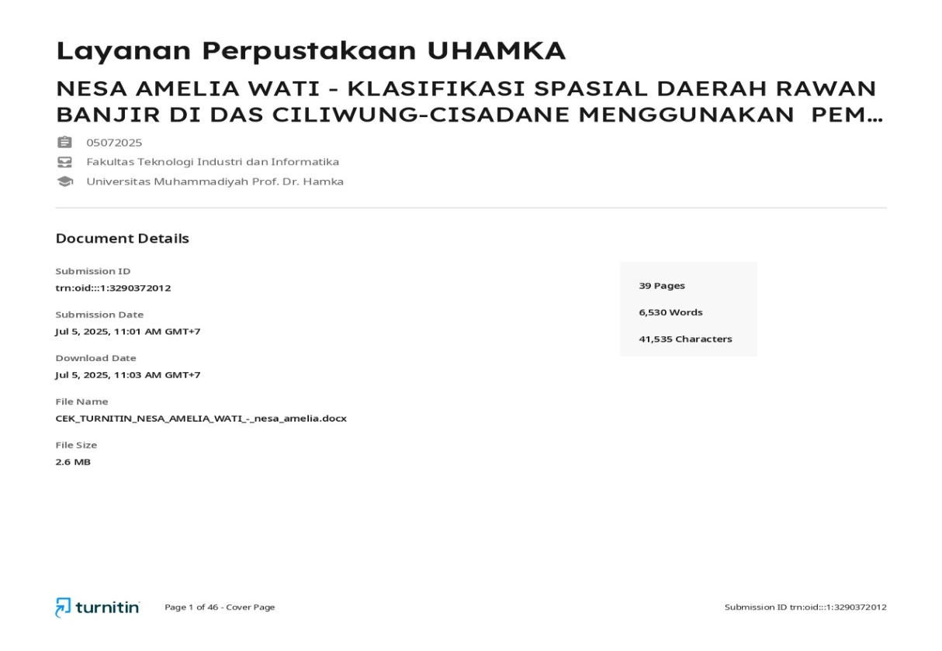
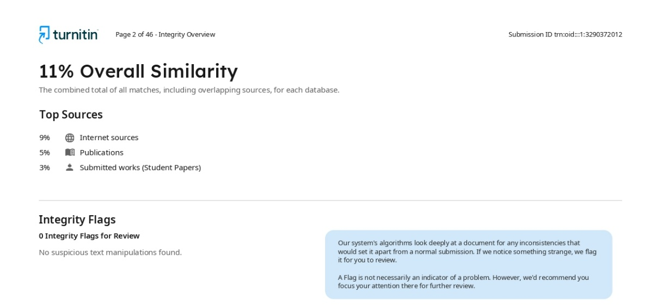
Lampiran 3 Lembar Bimbingan Skripsi
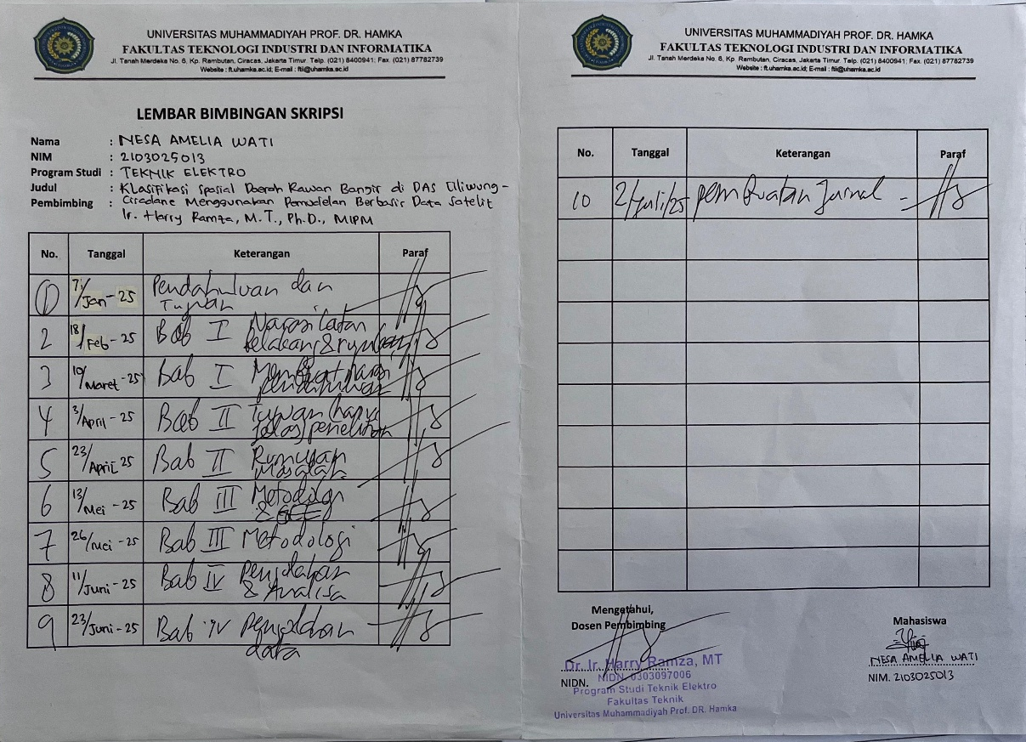

LAMPIRAN C
Lampiran 4 Dokumentasi
